Posljedice "korone" za radnike - pregled za jul 2020. godine
Autorka: Anđela Pepić

Prema zvaničnim statističkim podacima tržište rada u BiH u junu i julu karakteriše trend povećanja broja zaposlenih u odnosu na broj otpuštenih radnika, te blago povećanje prosječnih neto plata isplaćenih radnicima.
Negativni bilans na tržištu rada se smanjuje
Prema posljednjim dostupnim zvaničnim statističkim podacima objavljenim od strane Zavoda za zapošljavanje RS, u RS je u junu 2020. godine 3.879 radnika ostalo bez posla, dok je 2.770 zaposleno. Takođe, prema dostupnim zvaničnim statističkim podacima Federalnog zavoda za zapošljavanje, za jun 2020. godine bez posla je ostalo 5.956 radnika, a zaposleno je 10.808. Ako uporedimo sa prethodnim mjesecima (grafikon 1), primijetan je trend smanjenja negativnog bilansa na tržištu rada u oba entiteta.
Grafikon 1. Bilans tržišta rada u RS i FBiH
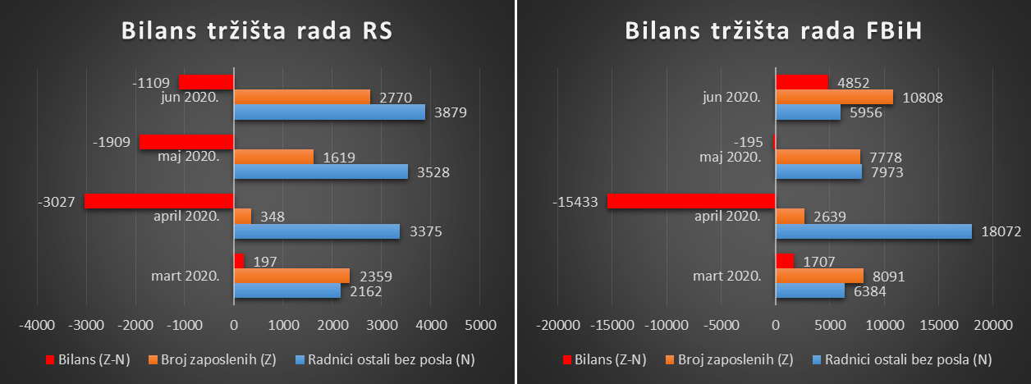
Izvor: kalkulacija autorke na osnovu podataka ZZZRS i FZZZ FBiH

Ipak, podaci i dalje nisu ohrabrujući, naročito ako pogledamo dostupne statističke podatke o broju zaposlenih na nivou BiH. Prema podacima Agencije za statistiku Bosne i Hercegovine, u čitavoj BiH u februaru 2020. godine (prije krize izazvane pandemijom) bilo je 832.200 zaposlenih, dok je u junu taj broj iznosio 804.028 što je manje za 28.172 formalno zaposlena.
Blagi porast prosječnih neto plata, ali nedovoljno za pokriće sindikalne potrošačke korpe
Prosječne neto plate koje su u periodu mart-maj 2020. godine opadale u tri odabrana sektora privrede, u junu (FBiH, RS) i julu (RS) počele su da rastu. Razloge za povećanje prosječnih neto plata isplaćenih možemo pripisati jednim dijelom relaksaciji mjera, te postepenom povećanju obima privrednih aktivnosti u odnosu na prethodni period (mart-maj).
Trend porasta prosječnih isplaćenih neto plata odabranim sektorima privrede je nastavljen julu 2020. godine (Grafikon 2). U julu 2020. godine prosječna isplaćena neto plata u RS je u prerađivačkoj industriji iznosila 769 KM (što je za 16 KM više u odnosu na jun iste godine), u trgovini na veliko i malo, popravci motornih vozila i motocikala 730 KM (6 KM više u odnosu na jun iste godine), te u hotelijerstvu i ugostiteljstvu 719 KM (24 KM više u odnosu na jun iste godine). I dalje ovo povećanje plata nije dovoljno za pokriće troškova života mjereno sindikalnom potrošačkom korpom u RS koja je u julu iznosila 1923,05 KM (od čega je za prehranu 730,25 KM).
Grafikon 2. Prosječna isplaćena neto plata u RS mart-jul 2020. godine

Izvor: kalkulacija autorke na osnovu podataka RZS i FZS

U odnosu na period mart-maj 2020. godine kada je bio izražen trend smanjenja isplaćenih prosječnih neto plata (osim u sektoru trgovine), u FBiH jun karakteriše povećanje neto plata u sva tri odabrana sektora (Grafikon 3). Tako je prosječna isplaćena neto plata u FBiH u junu 2020. godine iznosila 679 KM u prerađivačkoj industriji (što je za 11 KM više u odnosu na maj 2020. godine), 716 KM u trgovini na veliko i malo, popravka motornih vozila i motocikala (za 26 KM više u odnosu na prethodni mjesec), te 506 KM u hotelijerstvu i ugostiteljstvu (za 29 KM više u odnosu na maj). Istovremeno, sindikalna potrošačka korpa u FBiH u julu 2020. godine iznosila je 1822,07 KM (od čega je 865,48 KM za prehranu).
Grafikon 3. Prosječna isplaćena neto plata u FBiH mart-jun 2020. godine
Izvor: kalkulacija autorke na osnovu podataka RZS i FZS

Nažalost, kako možemo da primijetimo i iz prikazanih statističkih podataka, pokriće sindikalne potrošačke korpe je i dalje nemoguće sa jednom prosječnom neto isplaćenom platom i u RS i u FBiH. Premda je trend da se za sve gori položaj radnika i niži životni standard sada okrivljuje pandemija, moramo biti iskreni i primijetiti da je ovakva negativna situacija po pitanju veće vjerovatnoće radnika da dođu u stanje radničkog siromaštva bila prisutna i prije marta 2020. godine. Stoga se postavlja pitanje da li uopšte postojeće mjere entitetskih (i kantonalnih) vlasti kao podrška privrednim subjektima (i jednim, manjim dijelom, samim radnicima) da amortizuju štete nastale tokom pandemije imaju smisla i efekta za same radnike i njihovo sve prisutnije siromaštvo? Iz do sada viđenog, čini se da vlasti na svim nivoima pristupaju ovim pitanjima ad hoc i bez nekog dugoročnijeg plana orijentisanog ka razvoju i boljitku cjelokupnog društva.

Mjere podrške: šta od toga imaju radnici, a šta poslodavci?
Vlasti u RS su oformile Kompenzacioni fond putem kojeg se vrše isplate poreza i doprinosa, kao i isplate minimalne plate (za određene privredne subjekte), poslodavcima u RS koji su se prijavili za taj vid podrške (o čemu je bilo riječi u ranijim tekstovima). Prema navodima iz Vlade RS, preko Kompenzacionog fonda su tek u avgustu „krenule isplate 3.058.000 KM plata poreza i doprinosa za maj za poslovne subjekte koji su odlukama vlade RS bili ili su i dalje onemogućeni da rade, kao što su diskoteke i svadbeni saloni“, te „da se očekuje da se još oko 3.000 zahtjeva da se obradi za poreze i doprinose za privredne subjekete koji su počeli da rade poslije 11. maja“. Ono što se postavlja kao pitanje jeste pravovremenost reagovanja vlasti u RS, odnosno zakašnjele isplate poslodavcima (odnosno isplata tek u avgustu za maj). Takođe, čini se da kroz isplate poreza i doprinosa Vlada RS ustvari sama sebe finansira, odnosno svoje institucije, obzirom na to da se porezi i doprinosi isplaćuju u budžet RS. Postavlja se pitanje šta od toga imaju sami radnici, imajući u vidu da u tom istom periodu ili nisu imali plate ili im nisu isplaćivane u punom iznosu? Takođe, Vlada RS je kroz proceduru javnih nabavki dodijelila ugovor za kreiranje kampanje za Kompenzacioni fond u Republici Srpskoj, Srbiji, te Evropskoj uniji kompaniji GRAPE u vrijednosti od 32.800 KM bez PDV-a. Postavlja se pitanje da li je neophodna promotivna kampanja za jedan Kompenzacioni fond i da li su ta sredstva koja su dodijeljena kroz ugovor za kreiranje kampanje mogla biti iskorištena u svrhe pomoći radnicima i privrednim subjektima?
U FBiH se borba za očuvanje barem minimuma radničkih prava nastavlja kroz reagovanje sindikalnih organizacija na Nacrt izmjena i dopuna Zakona o radu koji je usvojen 28.07.2020. godine u Predstavničkom domu Parlamenta FBiH i upućen u dalju redovnu proceduru i javnu raspravu. Čini se da je Vlada FBiH umjesto da zaštiti radnička prava i u vanrednim situacijama, odlučila da stane na stranu poslodavaca i da omogući dodatno srozavanje radničkih prava u kriznim vremenima predlaganjem rješenja koja podrazumijevaju da poslodavac može po slobodnoj volji da uredi da se radi i do 72 sata sedmično uz minimalnu platu, ili čak smanjenje na 75 posto od prosječne plate u FBiH. Imajući u vidu da je nacrt izmjena i dopuna upućen u redovnu proceduru, sindikalne organizacije imaju šansu da utiču na konačno zakonsko rješenje i osiguraju da se ispod minimuma radničkih prava koja su izborena ne ide. Prema najavama Savez samostalnih sindikata BiH će predložiti svoja rješenja kojima se osiguravaju radnička prava i tokom vanrednih situacija imajući u vidu da se i postojeća rješenja nisu poštovala u prethodnom periodu.

Zavod za zapošljavanje Republike Srpske „Bilten – Statistički pregled – jun 2020. godine“ (preuzeto 31.08.2020. godine sa: http://www.zzzrs.net/images/uploads/dokumenti/Statisticki_bilten_JUN_2020.pdf)
Federalni zavod za zapošljavanje "U junu sa evidencije zaposleno 10.808 osoba" (pristupljeno 28.08.2020. godine na: http://www.fzzz.ba/ID:C-440)
Agencija za statistiku BiH, saopštenja za februar i jun 2020. godine (preuzeto 31.08.2020. godine sa: http://bhas.gov.ba/data/Publikacije/Saopstenja/2020/LAB_02_2020_02_0_BS.pdf; http://bhas.gov.ba/data/Publikacije/Saopstenja/2020/LAB_02_2020_06_0_BS.pdf)
RZS: http://www2.rzs.rs.ba/static/uploads/saopstenja/rad/mesecna_saopstenja/2020/Rad_Jul_2020.pdf (preuzeto 28.08.2020. godine)
Savez sindikata RS: http://savezsindikatars.org/sindikalna-potrosacka-korpa/ (pristupljeno 28.08.2020. godine)
FZS: http://fzs.ba/index.php/publikacije/saopcenjapriopcenja/trziste-rada-zaposlenost-nezaposlenost-i-place-2/ (pristupljeno 28.08.2020. godine)
SSSBiH: https://www.sssbih.com/potrosacka-korpa-u-julu-kostala-182207-km/ (pristupljeno 28.08.2020. godine)
BHRT “Kompenzacioni fond RS-a: Pomoć privredi, nabavka 50.000 brzih testova na koronavirus” objavljeno 06.08.2020. godine, pristupljeno 31.08.2020. na https://bhrt.ba/kompenzacioni-fond-rs-a-pomoc-privredi-nabavka-50-000-brzih-testova-na-koronavirus/
https://www.vladars.net/sr-SP-Cyrl/Vlada/Sekretarijat/jn/Pages/KompFonf.aspx (pristupljeno 31.08.2020. godine)
https://www.sssbih.com/iz-medija_satorovic-ne-zelimo-da-vise-ijedan-radnik-uzastopno-radi-18-dana-po-12-sati/ (pristupljeno 31.08.2020.)

